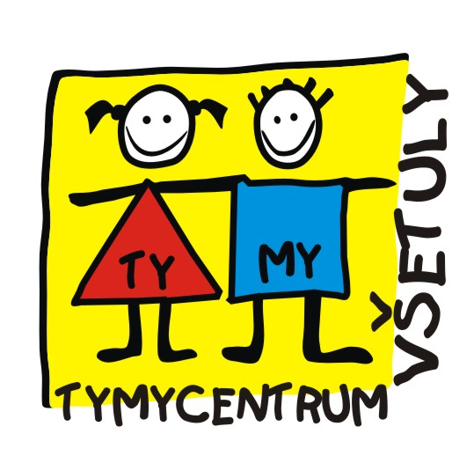
Středisko volného času , příspěvková organizace
Sokolská 70, 769 01 Holešov
Tel: 573 39 69 28, 734 358 563 IČ: 75088606
www.tymycentrum.cz, e-mail: vsetuly@centrum.cz

Sportovní –s možností lyžování*

Jarní příměstský tábor
8. - 12. 3. 2021
denně od 9:00 – 16:00 hodin
/běžný příchod dětí od 8.30 – za příplatek 100,- děti mohou docházet již od 7.00, - /
Cena: 1. 400,- Kč
/možno čerpat 500,- slevu – info v kanceláři TYMY/
+ příplatek za vleky 500,-
+ příplatek na linkovou dopravu 500,-
v ceně zahrnuto: strava (oběd, svačina), pitný režim, pedagogický
dozor, materiál
Rámcový program:
Pondělí: sportovní program v TYMY, hry s legem, deskové hry
Úterý: sport v TYMY/ lyžování na Trojáku *
Středa: sport v TYMY/ lyžování na Trojáku *
Čtvrtek: sport v TYMY/ lyžování na Trojáku *
Pátek: sportovní program v TYMY, hry s legem, deskové hry

Přihlášky a informace v kanceláři TYMY do 20. 2. 2021
Hlaste se včas, omezený počet míst
*lyžařský program se uskuteční za splnění těchto podmínek:
1) minimálně 10 účastníků 2) příznivé sněhové podmínky 3) příznivá epidemiologická situace ( PES)

